今日动态

11月17日 星期五 来园13人
一、来园
能做好区域游戏计划的小朋友有：汪语晗，万昊羽，万洛依，朱长睿，徐宁川，卢彦霖，汪刘懿，季萱菡，张子毅，朱瑾玥，储奕，高语汐，郭奕鸣。
今天坚持来园的小朋友有：汪语晗，万昊羽，万洛依，朱长睿，徐宁川，卢彦霖，汪刘懿，季萱菡，张子毅，朱瑾玥，储奕，高语汐，郭奕鸣。

二、区域游戏

区域 | 游戏幼儿
建构区 | 徐宁川，万昊羽
智慧区 | 张子毅，朱长睿
图书区 | 汪刘懿，汪语晗
娃娃家 | 季萱菡，朱瑾玥，郭奕鸣
美工区 | 万洛依，储奕，高语汐，卢彦霖

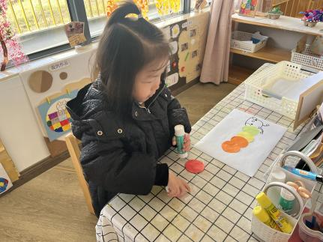 | 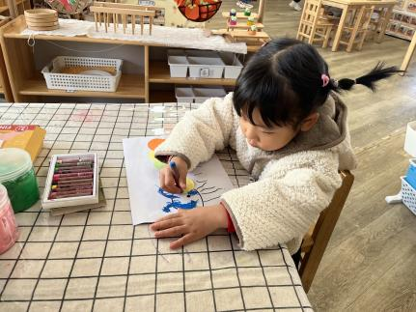 | 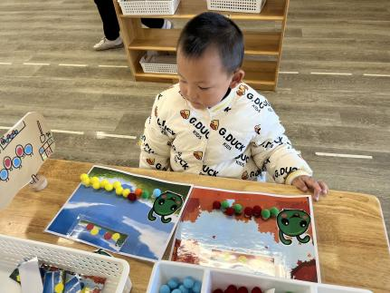

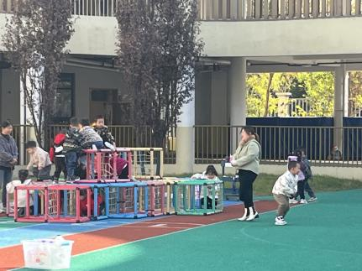 | 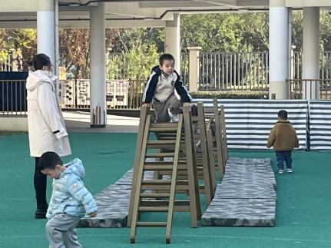 | 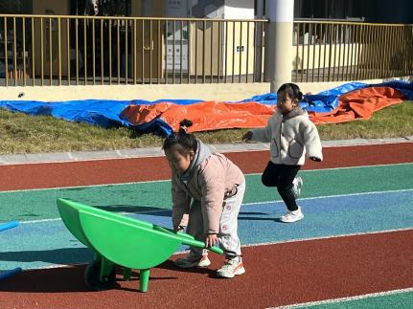
三、户外活动

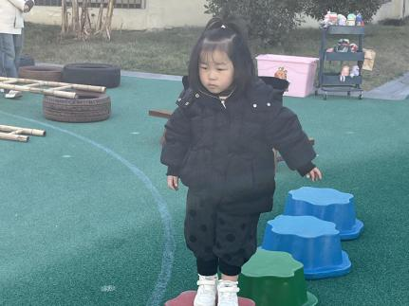 | 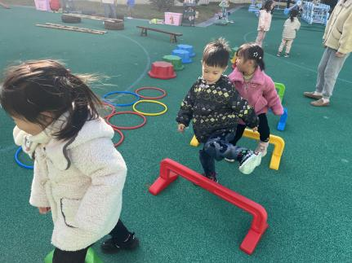 | 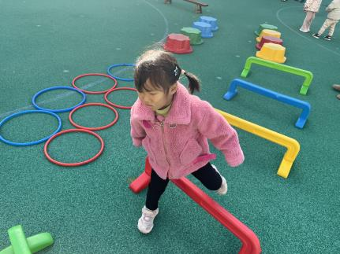

- 午餐
午餐活动中做好餐前小事的小朋友有：万洛依，朱长睿，徐宁川，季萱菡，朱瑾玥，储奕，高语汐，郭奕鸣。
就餐时桌面能够保持干净的小朋友有：万洛依，朱长睿，徐宁川，卢彦霖，季萱菡，张子毅、高语汐。

五、家园配合
今天周五不上延时班请大家3:30准时来接哦。

